Sumário

CAPÍTULO 1 2
CAPÍTULO 2 3
CAPÍTULO 3 4

Índice de figuras
Figura 1: Inclusão digital idosa 2
Figura 2: inclusão digital crianças 2

CAPÍTULO 1

A inclusão digital precisa estar na agenda de prioridades de todos os países.
Esse é um dos muitos desafios que o governo brasileiro tem pela frente, considerando que mais de 33 milhões de pessoas no país não têm acesso à internet, como aponta um estudo da PwC, publicado no portal G1.

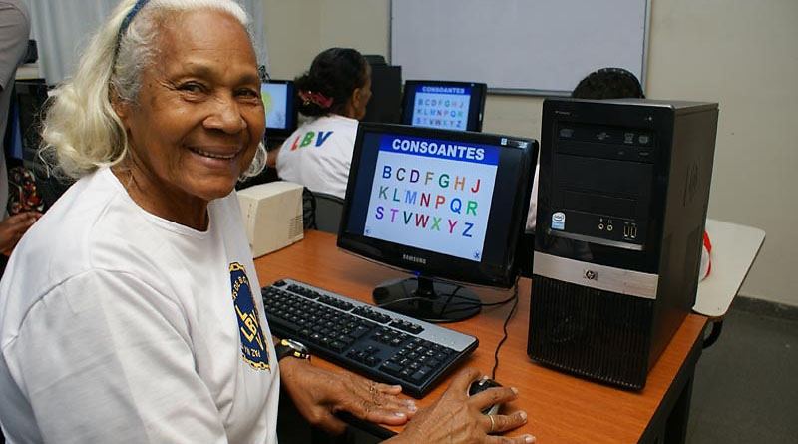Figura 1: Inclusão digital idosa
Figura 2: inclusão digital crianças

CAPÍTULO 2

Qual é o cenário da inclusão digital no Brasil?
A pesquisa da PwC, mencionada na introdução do artigo, aponta ainda outros dados preocupantes.

CAPÍTULO 3

Qual É A Importância Da Inclusão Digital?
A importância da inclusão digital é evidente. Como se trata de um bem utilizado em larga escala, é dever dos governantes garantir o livre acesso à internet.

